Niezbędnik rodzica gimnazjalisty

„Zawsze bądź szlachetny. Bądź do pomocy gotowy”
J.W.Goethe

Wybór zawodu oraz ścieżki edukacyjnej jest niewątpliwie jedną z ważniejszych decyzji podejmowanych w życiu. Z pewnością bardzo ważną decyzją gimnazjalisty, która podjęta pochopnie, bez dogłębnej refleksji, może zaważyć na całym życiu człowieka. Statystyki pokazują, że młodzi ludzie konsultują swoje decyzje przede wszystkim z rodzicami. To Wy, Szanowni Rodzice, pełnicie rolę pierwszego doradcy zawodowego. Aby pomóc Wam w tym istotnym zadaniu przygotowałam „garść” niezbędnych informacji, jakie z pewnością przydadzą się przy planowaniu przyszłości i kariery zawodowej Państwa dzieci.
Życzę owocnej pracy i trafnych porad.
Doradca zawodowy
Danuta Bil
Rodzic jako doradca
Pierwszym doradcą jest rodzic. To on towarzyszy swojemu dziecku w każdym dniu jego życia. Dziecięce zabawy są bardzo często pierwszym źródłem informacji o zainteresowaniach dziecka. Rodzic może obserwować swoje dziecko, rozmawiać z nim, przyglądać się temu,
w których obszarach, zajęciach ono czuje się jak przysłowiowa "ryba w wodzie". Gdy dziecko jest w wieku szkolnym, to rozmowy z dzieckiem na temat przedmiotów szkolnych, zajęć pozalekcyjnych mogą być kopalnią wiedzy o pasjach dziecka.

Rodzice są różni
Są rodzice, którzy nie docenią swoich kompetencji doradczych, umniejszą ich znaczenie, przydatność. Rodzice często nie mają świadomości jak bardzo mogą pomóc. Po prostu nie czują się doradcami.
Są też tacy rodzice, którzy swoją rolę niejako przerysowują. Nie dostrzegają swojej prawdziwej roli doradczej. Raczej lokują siebie w roli eksperta, narzucającego zdanie.
Jest oczywiście także grupa rodziców, którzy świetnie znajdują się jako doradcy. Słuchają, rozmawiają, ufają swoim dzieciom, motywują je do samodzielnego podejmowania decyzji.
Jest też grupa rodziców, którzy radzą się innych, jak dobrze pomóc swojemu dziecku. Korzystają np. z pomocy doradcy zawodowego.

Co dzieje się z nastolatkiem?
* Dojrzewanie, ogromny skok rozwojowy (fizyczny i psychiczny)
* Szukanie odpowiedzi na pytanie „Kim jestem?”
* Problemy tożsamościowe
* Próby połączenia ról (dziecka, syna, rówieśnika) w jedną całość
* Dezorientacja
* Trudności w rozumieniu siebie i świata
* Próbowanie się w różnych sytuacjach, poszukiwanie różnych obszarów zainteresowań, podążanie za rówieśnikami.

Podejmowanie decyzji
Podejmowanie decyzji jest to świadomy wybór jednej z co najmniej dwóch możliwości lub kilku wariantów czegoś co jest przedmiotem wyboru.
Podejmując decyzje skupiamy się głównie na trzech elementach:
* celu
* konsekwencjach
* ryzyku, jakie wiąże się z podjęciem lub zaniechaniem podjęcia decyzji.

Fazy podejmowania decyzji
* Faza rozpoznania i nazywania (Jaki jest problem decyzyjny?)
* Faza projektowania możliwości, wariantów:
- wyznaczanie celów
- analiza i prawidłowe zdefiniowanie problemu
- sformułowanie kryteriów (posłużą one do weryfikacji i oceny możliwych rozwiązań)
* Faza wyboru (Jaki wariant rozwiązania problemu decyzyjnego jest dla nas najlepszy?

Czynniki oddziaływujące na decyzje uczniów

Czynniki wewnętrzne | Czynniki zewnętrzne
Zainteresowania | Rodzina
Predyspozycje | Szkoła/nauczyciele
Zdolności, talent | Rówieśnicy, przyjaciele
Umiejętności | Doradca zawodowy
Temperament | Środowisko jako kontekst (społeczna, ekonomiczna i polityczna perspektywa) i najbliższe otoczenie
Wartości | Rynek pracy
Cechy charakteru | Rynek edukacyjny
Możliwości intelektualne | Moda
Postawy | Sytuacja społeczno -ekonomiczno-  polityczna kraju
Przekonania | Przypadek
Stan zdrowia | Sytuacja finansowa rodziny

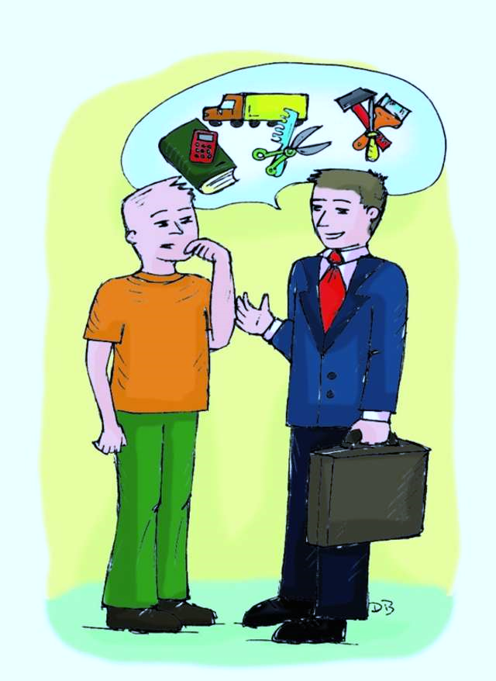
Doradca zawodowy

• Pomaga w podejmowaniu decyzji edukacyjnych, zawodowych
• Prowadzi poradnictwo indywidualne
• Organizuje zajęcia grupowe (np. warsztaty, pogadanki, spotkania informacyjne)
• Zajmuje się określaniem, diagnozowaniem predyspozycji zawodowych
• Gromadzi, udostępnia informacje o zawodach, szkolnictwie i rynku pracy
• Wspiera młodzież, osoby dorosłe poszukujące swojego miejsca na
rynku pracy.

Gdzie znaleźć doradcę zawodowego?

Doradcę zawodowego można znaleźć w instytucjach edukacyjnych i tych, które
związane są bezpośrednio z rynkiem pracy. Najbardziej znane miejsca pracy
doradcy zawodowego:
• Szkoła (szkolny doradca zawodowy)
• Poradnia Psychologiczno –Pedagogiczna
• Ochotnicze Hufce Pracy: Centrum Edukacji i Pracy Młodzieży, Młodzieżowe
Centrum Kariery, Mobilne Centrum Informacji Zawodowej, Młodzieżowe Biuro
Pracy, Punkt Pośrednictwa Pracy
• Powiatowy Urząd Pracy; Centrum Informacji i Planowania Kariery Zawodowej
(głównie pomoc jest skierowana do osób bezrobotnych, ale młodzież planująca swoją przyszłość edukacyjną, zawodową, czy wchodząca na rynek pracy może także liczyć na pomoc).

Potencjał dziecka
•Zainteresowania
•Zdolności/Uzdolnienia
•Umiejętności
•Wartości
•Temperament
•Cechy charakteru
•Możliwości intelektualne
•Stan zdrowia
•Zdolności/Uzdolnienia

Zdolność można traktować jako pewną sprawność do wykonywania czynności lub możliwości, dzięki którym człowiek zdobywa wiadomości, umiejętności, sprawności.
Wyróżnia się zdolności ogólne, do których zalicza się:

* inteligencję,
* spostrzegawczość
* wyuczalność
* wyobraźnię
* zręczność
oraz zdolności specjalne, ukierunkowane przedmiotowo, np. językowe, matematyczne, muzyczne, plastyczne, techniczne czy sportowe.
Zdolności stanowią te różnice między ludźmi, które decydują o niejednakowych rezultatach wyuczeniu się i działaniu przy jednakowej motywacji i uprzednim przygotowywaniu się.
Umiejętności rozumiane są jako „gotowość do świadomego działania, oparta na wiedzy oraz konkretnym ruchowym opanowaniu określonych czynności z możliwością dostosowania ich do zmiennych warunków” (E. Goźlińska)
• Umiejętności zawodowe (związane z konkretnym zawodem)
• Umiejętności ponadzawodowe (np. umiejętności komunikacyjne, radzenie sobie ze stresem, wyszukiwanie informacji, zarządzanie czasem, planowanie).
Wartości to podstawowe kryterium –przewodnik w kształtowaniu postaw człowieka
w stosunku do wydarzeń, zjawisk, przedmiotów i ludzi. Wartości należą do podstawowych ludzkich przekonań.
Są źródłem motywacji i osobistych standardów działania w danej dziedzinie, świadomym wyobrażeniem tego, co jest godne pożądania, na zdobyciu czego człowiekowi najbardziej zależy.
Zazwyczaj wartości nie funkcjonują pojedynczo, lecz w świadomości ludzi tworzą określone układy, co prowadzi do utworzenia się indywidualnego systemu wartości.
http://ecam.ohp.pl
Temperament to zespół względnie stałych cech, takich jak: tempo procesów psychicznych, pobudliwość, siła i szybkość reagowania, dotyczy głównie emocji i czynności ruchowych przejawiających się w różnych formach działania jednostki (m. in. w aktywności, podatności na zmęczenie, odporności na stres, stałości uczuć).
Cechy temperamentu uzależnione są od odziedziczonych i wrodzonych właściwości układu nerwowego i tylko w nieznacznym stopniu są podatne na wpływy otoczenia
Przykład: Jedni potrafią długo wykonywać monotonne zajęcie, nie odczuwając znużenia, innych po minucie dopada zniecierpliwienie i zniechęcenie.

Słowo charakter oznacza względnie trwałe właściwości postępowania człowieka, w których wyraża się jego stosunek do innych ludzi, do samego siebie, do własnego działania (Słownik psychologiczny, red. W. Szewczuk).
To właściwy dla danej jednostki zespół względnie stałych cech osobowości określający jej stosunek do własnych zadań, do innych ludzi i samego siebie (Encyklopedia Popularna PWN)

O ile cechy temperamentu są uwarunkowane czynnikami genetycznymi i raczej nie ulegają modyfikacji, o tyle cechy psychiczne składające się na charakter można kształtować, można nad nimi pracować.
Właściwości charakteru możemy określić poprzez samoobserwację, czyli analizę stosunku, jaki mamy do siebie, szkoły, innych ludzi i rzeczy .

Możliwości intelektualne
• Jak dziecko uczy się?
• Jakie ma zasoby wiedzy i umiejętności?
• Jak sobie radzi z nauką szkolną?
• Jakie ma oceny szkolne?
• Czy jego możliwości intelektualne są adekwatne do wymagań stawianych przez wybraną szkołę?
• Czy da sobie radę z nauką w szkole ponadgimnazjalnej?

Stan zdrowia

Jeśli dziecko jest pod opieką jakieś specjalistycznej poradni, to trzeba zapytać lekarza, czy nie ma przeciwwskazań do wykonywania wybranego przez dziecko zawodu.
Warto poznać przeciwwskazania do wykonywania zawodu, który dziecko chce wybrać.
Zawód, który wybierze dziecko nie może być w kolizji ze stanem zdrowia!

Zawody. Co warto o nich wiedzieć?
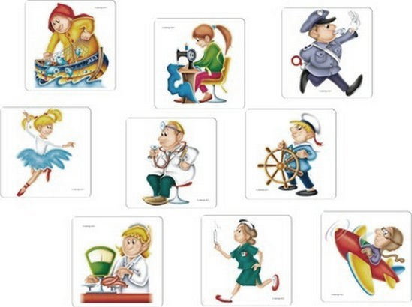
* Co robi osoba wykonująca dany zawód, jakie ma zadania zawodowe, jakie wykonuje czynności zawodowe?
* Jakie są wymagania wobec osób zainteresowanych określonym zawodem?
* W jakich warunkach wykonuje się pracę w danym zawodzie?
* Jakie są przeciwwskazania do pracy w danym zawodzie (kto nie powinien
wykonywać tego zawodu głównie ze względu na stan zdrowia)?
* Jakie trzeba mieć wykształcenie, by zdobyć kwalifikacje zawodowe?
* Jakie są możliwości doskonalenia zawodowego, poszerzania zakresu
kompetencji w zawodzie?
* Jakie są szanse na znalezienie pracy?

Sposoby zbierania informacji o zawodach

• Spotkania z przedstawicielami zawodów, które interesują wasze dzieci
• Zgłosić wychowawcy klasy pomysł zorganizowania wycieczki zawodoznawczej do firmy, która zatrudnia osoby wykształcone w interesujących dzieci zawodach
• Zajrzeć na strony www, na których są zamieszczone informacje między innymi o zawodach www.koweziu.edu.pl
• Odwiedzać strony www szkół ponadgimnazjalnych
• Zachęcić dzieci, by rozmawiały z rodziną, znajomymi o zawodach, które oni wykonują
• Brać udział w Targach Edukacyjnych, Targach Pracy
• Uczestniczyć z dziećmi w drzwiach otwartych szkół, akcjach promocyjnych szkół ponadgimnazjalnych
• Sięgać do informatorów szkolnych, broszur i ulotek
• Korzystać z mediów, w których są filmy, reportaże związane tematycznie z zawodami
• Wykorzystywać tzw. "pocztę pantoflową"

Typy szkół ponadgimnazjalnych

* Liceum Ogólnokształcące (3 lata)
* Technikum (4 lata)
* Zasadnicza Szkoła Zawodowa (wszystkie zawody 3 lata)

Liceum ogólnokształcące
Nauka trwa 3 lata.
Ukończenie szkoły umożliwia uzyskanie świadectwa dojrzałości po zdaniu egzaminu maturalnego.
Absolwenci liceów ogólnokształcących po ukończeniu ostatniej klasy uzyskują wykształcenie średnie.
Po ukończeniu pierwszej klasy licealiści muszą zdecydować, których przedmiotów będą się uczyć w zakresie rozszerzonym, a których w podstawowym .
Wybór przedmiotów w zakresie rozszerzonym to wstęp do wyboru przedmiotów zdawanych na maturze, z których wyniki uwzględniane są przy rekrutacji na poszczególne kierunki studiów. Jeżeli uczeń chce w przyszłości studiować fizykę, to właśnie tego przedmiotu (oraz matematyki) powinien się uczyć w zakresie rozszerzonym i zdawać z fizyki maturę. Jeżeli zrealizuje fizykę w zakresie podstawowym czeka go dużo dodatkowej pracy przed maturą.
Nauka w liceum nie daje kwalifikacji zawodowych.
Ukończenie liceum z świadectwem maturalnym pozwala o ubieganie się na studia wyższe.
Absolwent liceum może kontynuować naukę na kwalifikacyjnych kursach zawodowych,
w szkole policealnej.

Technikum
Nauka w technikum trwa 4 lata.
Uczeń wybiera zawód z oferty szkoły ponadgimnazjalnej.
Szkoła łączy przedmioty kształcenia zawodowego i ogólnego .
Kończąc technikum uczeń może uzyskać: maturę i dyplom zawodowy.
50 % zajęć realizowanych w kształceniu zawodowym stanowi kształcenie praktyczne.
W zawodach wyodrębniono kwalifikacje. Ich liczba zależy od zawodu –na poziomie technikum są to najczęściej zawody z dwoma lub trzema kwalifikacjami.
W technikum uczeń zdaje egzaminy zawodowe -świadectwo potwierdzające daną kwalifikację zawodową.
Uczeń technikum może przystąpić do egzaminu maturalnego.
Po uzyskaniu „matury” uczeń ma otwarte drzwi zarówno na studia wyższe jak i na rynek pracy .
Zawód stanowi sumę kwalifikacji.

Zasadnicza Szkoła Zawodowa
Nauka trwa 3 lata.
W programie są zarówno przedmioty zawodowe jak i ogólne.
Większość zajęć ma charakter praktyczny.
Po zdaniu wszystkich egzaminów (jednego lub więcej w zależności od zawodu)potwierdzających kwalifikacje.
Można kontynuować naukę w liceum ogólnokształcącym dla dorosłych albo zapisać się na kwalifikacyjny kurs zawodowy.

